**Función del menú principal**

Esta función nos permite escoger la opción que deseamos realizar, ósea si queremos hacer las operaciones con colas o con pilas

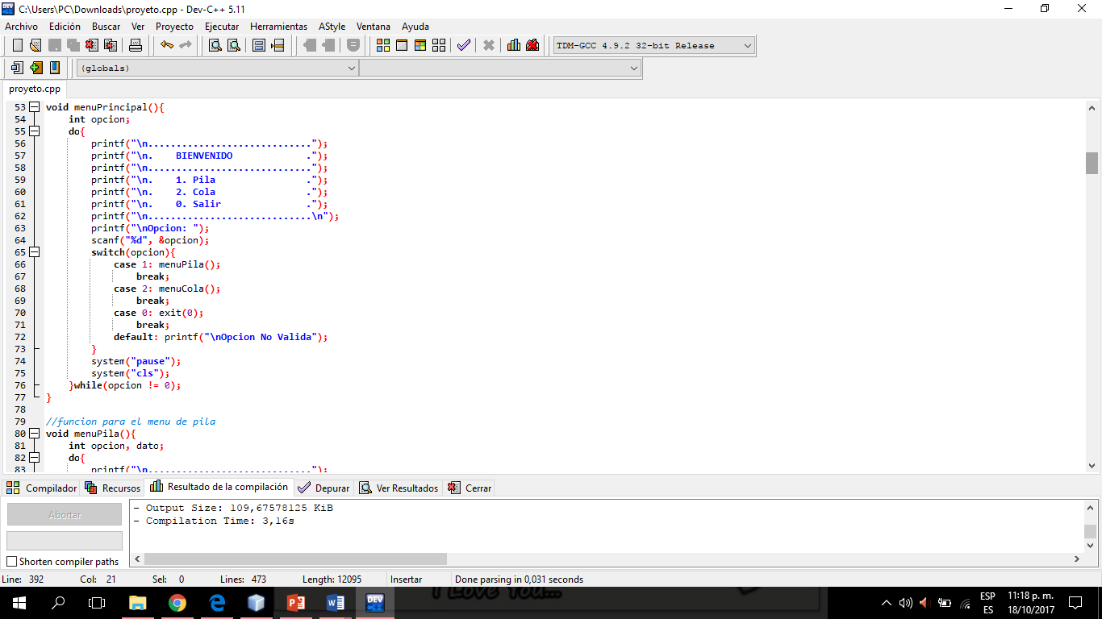

**Función del menú de pila**

Esta función nos muestra las diferentes operaciones que podemos realizar con la pila.

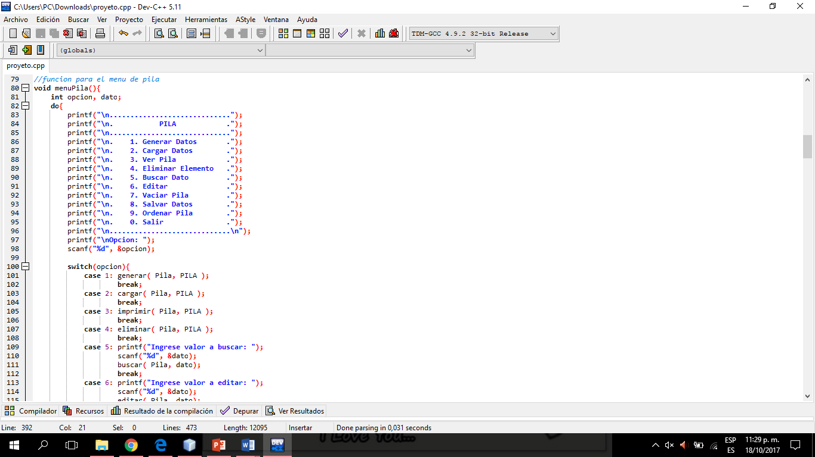

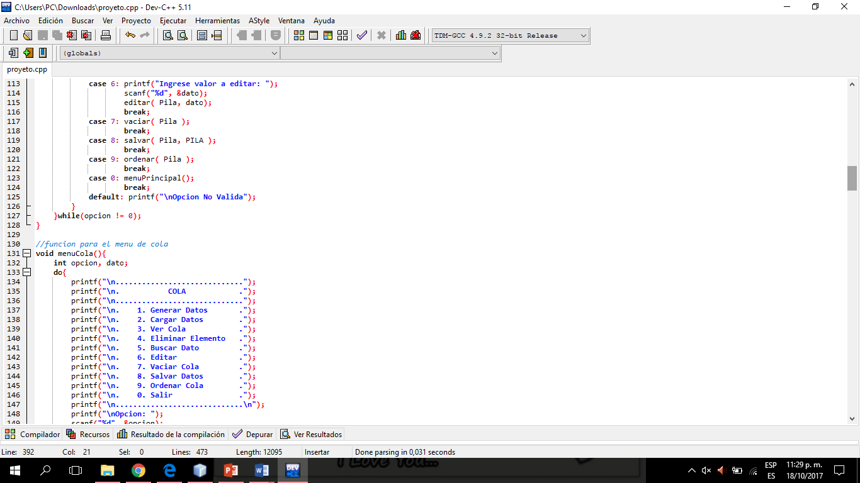

**Función del menú de cola**

Esta función nos muestra las diferentes operaciones que podemos realizar con la cola.

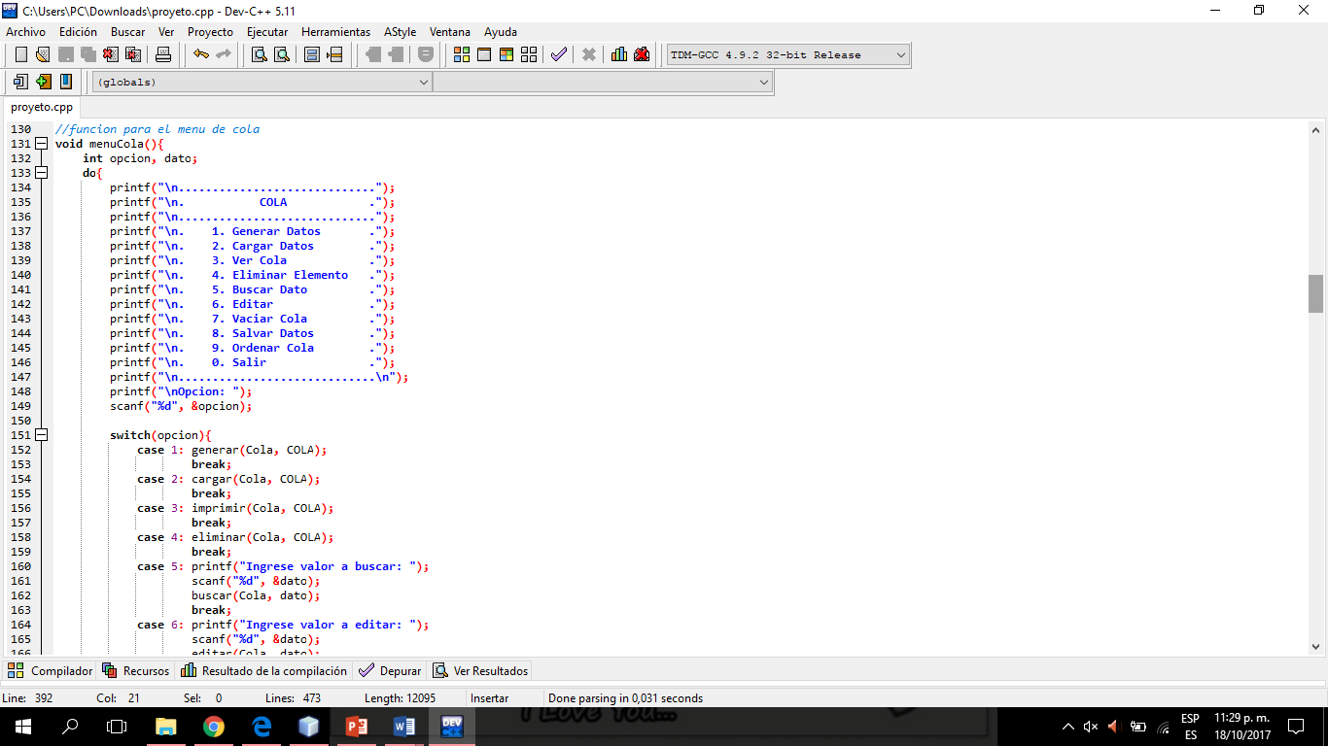

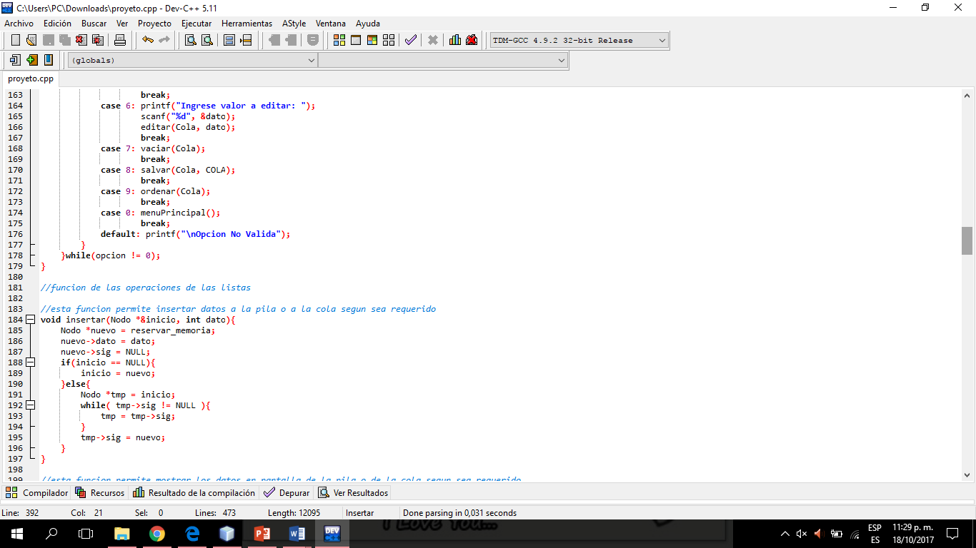

**Función insertar elemento cola y pila**

Declaramos un nuevo nodo y le asignamos dinámicamente un espacio de memoria, el nuevo nodo apunta al dato y el nuevo a siguiente, cada vez que insertamos un dato, ese dato se va agregar al principio de la fila de lo contrario, se declara una variable temporal que le asignamos el inicio, mientras que la variable temporal flecha siguiente sea diferente a Null, entonces la variable temporal se le asigna temporal y apunta a siguiente.

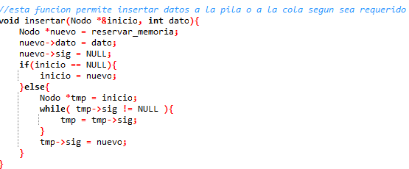

**Función imprimir cola y pila**

Si inicio es igual a Null entonces la lista esta vacía de lo contrario la variable temporal se le asigna inicio, utilizamos un switch para saber si es cola o pila si el tipo de estructura es invalida aparece valga la redundancia que es invalida. Mientras que la variable temporal es diferente de Null entonces se imprime y la variable temporal apunta a dato, la temporal se le asigna temporal que apunta a siguiente, el condicional por cada 10 elementos hacer un salto de línea para que no se vea desordenado, el tiempo lo utilizamos para saber cuánto se demoró en imprimir los datos o elementos.

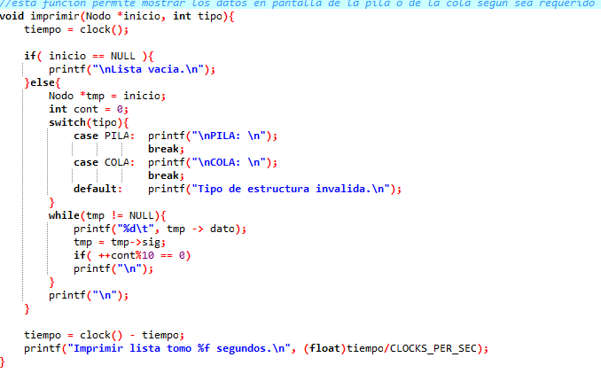

**Función eliminar elemento pila y cola**

Hacemos un switch cola y pila, en cola si inicio es igual a Null entonces aparece en pantalla que la cola esta vacía, de lo contrario el nodo puntero auxiliar le asignamos el inicio y a inicio le asignamos un auxiliar que apunte a siguiente con free liberamos lo que hay en auxiliar. En cola hacemos lo mismo para saber si está vacía de lo contrario se elimina la pila, utilizamos el tiempo para saber cuánto tiempo se tomó en eliminar.

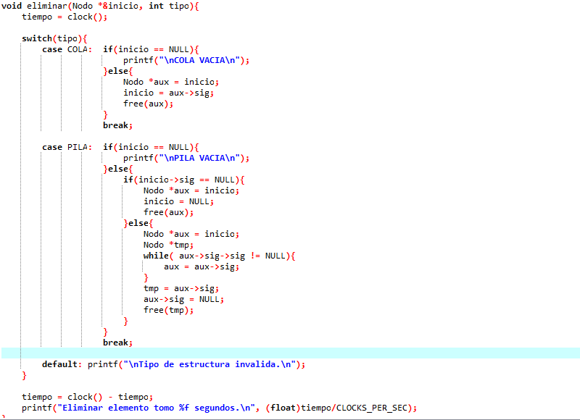

**Editar pila y cola**

En editar elemento, lo que se busca como dice su nombre es editar o modificar algún elemento ingresado a la lista, entonces primero hay que asegurarnos de que la lista no este vacía, si lo está arrojar en pantalla y decir que la lista está vacía, se debe definir un nuevo dato para saber que dato desea modificar, si el dato que queremos editar no está, arroja en pantalla que el dato no está encontrado, el tiempo lo utilizamos para saber cuánto se tardó.

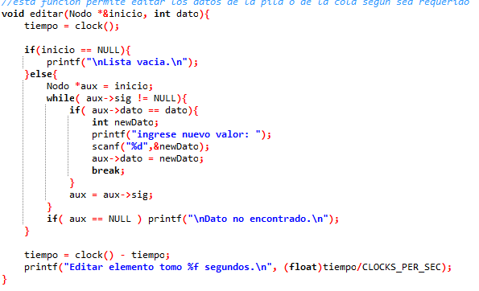

**Ordenar pila y cola**

En la función ordenar, utilizamos el método de burbuja, con muchos elemento a la hora de ordenar la lista, este método no es eficiente por que debe de recorrer dato por dato para poder ordenarlos, si inicio es igual a Null entonces aparece en pantalla que la lista esta vacía y no se puede ordenar de lo contario utilizamos dos variables auxiliares una aux y la otra de nombre temporal, para que cada una de estas guarde el valor del dato y se pueda recorrer y ordenar.

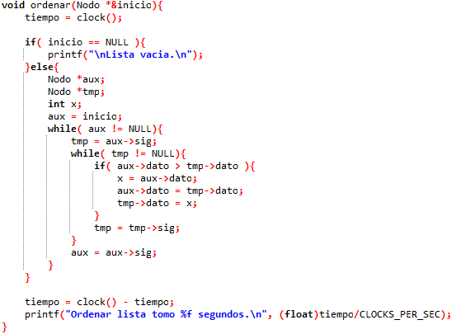

**Función vaciar cola y pila**

Esta función como dice es para vaciar la lista, aux le asignamos el inicio y el inicio asignamos Null, y en lo que hay en aux se borra, el tiempo lo utilizamos para saber cuánto tardo en realizar este proceso

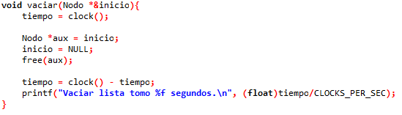

**Función buscar dato cola y pila con método secuencial**

Nos aseguramos primero que todo en saber si la lista está llena, sino, entonces se arroja en pantalla que la lista esta vacía, de lo contrario, la variable contadora se le asigna cero y el nodo aux asigna inicio, la condición dice que mientras el auxiliar sea diferente de Null entonces si auxiliar apunta a dato, y dato es igual a dato el contador aumenta a 1, se hace esto para buscar el dato que necesitamos, si el contador está en cero, arroja en pantalla que el dato no está encontrado, de lo contrario el dato fue encontrado.

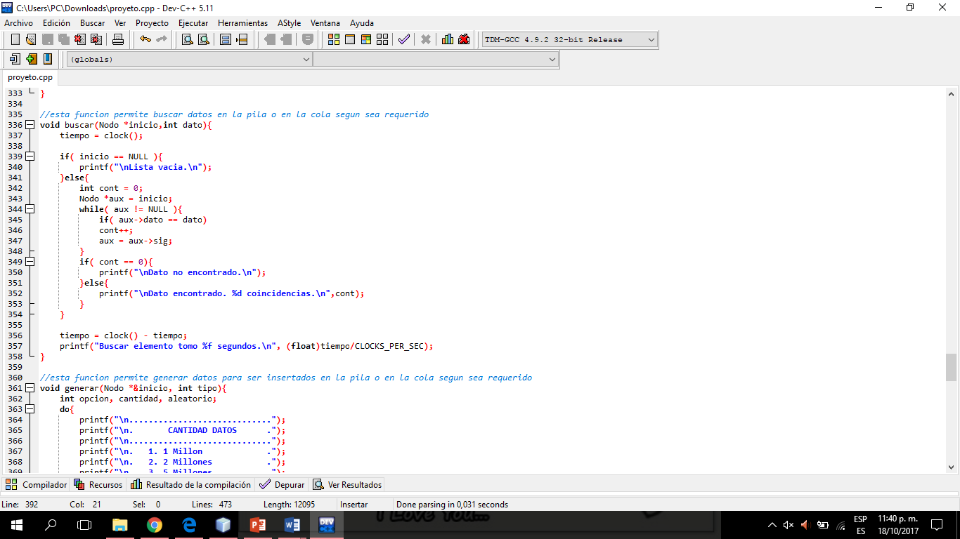

**Función generar datos cola y pila**

En la función generar los datos, empezamos haciendo un pequeño menú para saber que dato desea generar, ahí, encontramos las opciones, utilizamos el srand time(Null) para generarlos y darle el rango de cuanto desea generar los datos al final utilizamos un switch para determinar que es cola y pila

